学生用户修改数字化校园门户密码以及设置密保问题步骤
- 访问学校主页：www.ahip.cn，在网页中上部数字化校园统一入口处输入自己的用户名和密码：学生用户为自己的学号。
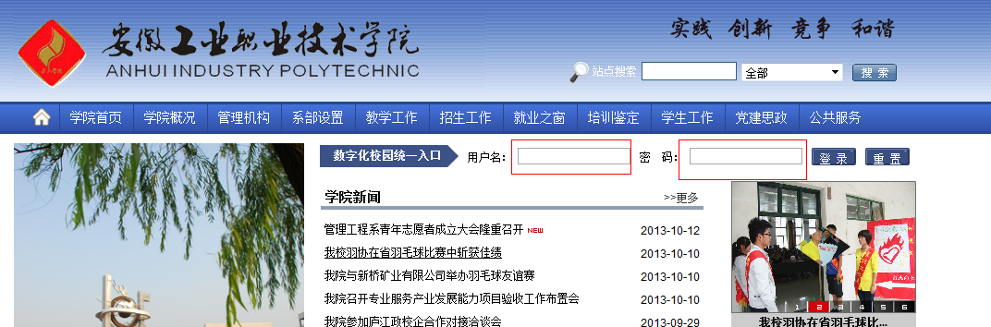初始密码统一为000000（此处为用户未修改的密码，如果用户已经修改过密码，则是修改过的密码登录），点击登录进入个人门户。
- 进入个人门户后，在个人信息中的下方点击安全中心，进入密码修改页面。
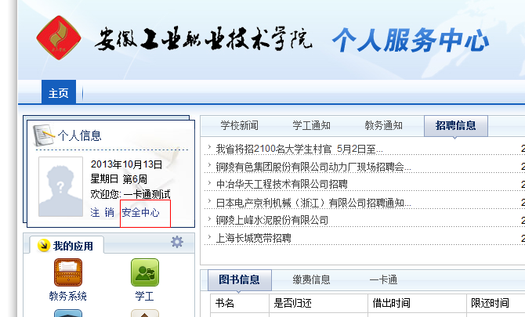
- 进入修改页面后，请及时修改自己的初始密码，并且设置自己的密码保护问题，和密保邮箱，密码保护问题和密保邮箱是找回自己密码的重要途径，请务必填写。

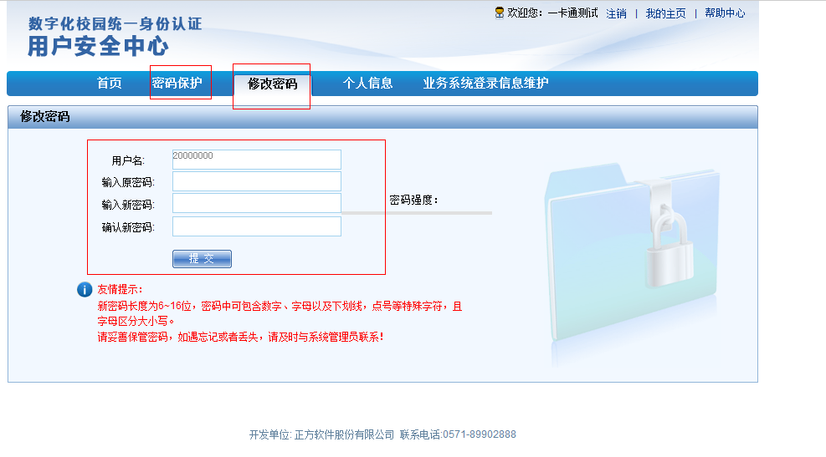
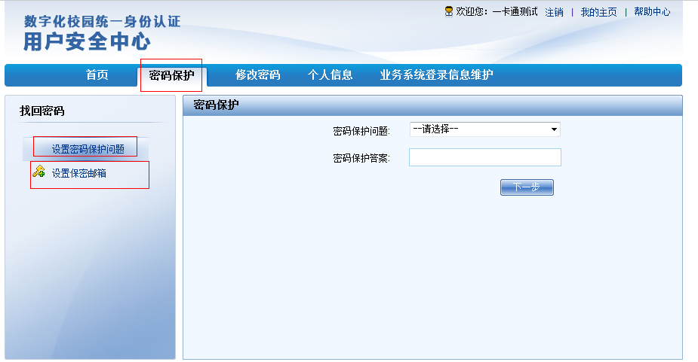

注：如果通过密码保护问题和密保邮箱都无法找回自己的密码，请联系学校系统管理员或老师。

